Pressemeddelelse, 8 november 2019
Blue World Technologies har underskrevet strategisk samarbejdsaftale med kinesisk elbilsproducent AIWAYS
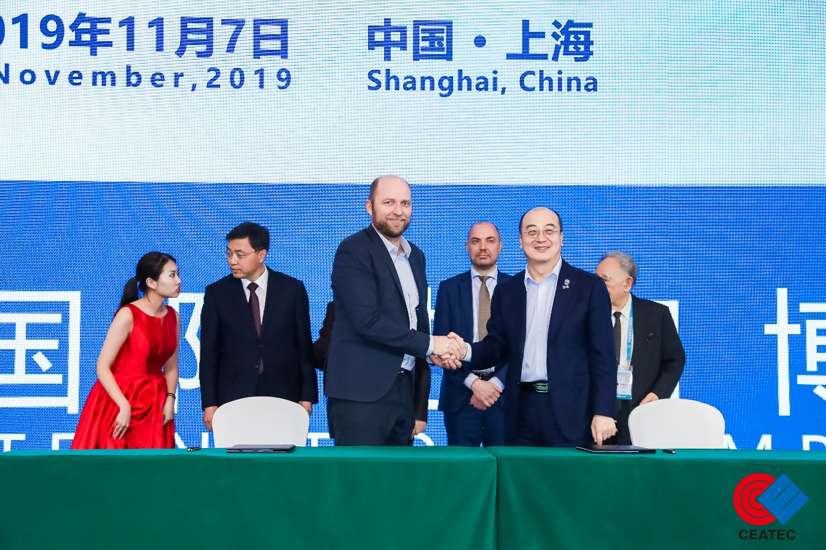
Mr. FU Qiang, præsident og medstifter af AIWAYS og Anders Korsgaard, administrerende direktør og medstifter af Blue World Technologies trykker hånd efter underskrifterne er sat på samarbejdsaftalen

Blue World Technologies har underskrevet en strategisk samarbejdsaftale med den hurtig-voksende producent af intelligente elbiler AIWAYS, med det formål at forsyne markedet med køretøjer drevet af methanol-brændselsceller, der både sikrer hurtig optankning og lang rækkevidde.

Blue World Technologies deltager i disse dage – 5.-10. november 2019 – i Chinese International Import Expo 2019 (CIIE 2019) i Shanghai sammen med deres partnere, tyske Gumpert AIWAYS, udvikler af superbiler drevet af methanol-brændselsceller, og AIWAYS, kinesisk producent af avancerede elektriske køretøjer, hvor de sammen præsenterer methanol-brændselscelleteknologien. På Global Automotive Development Forum på CIIE, som blev afholdt af China-Europe Association for Technical and Economic Cooperation (CEATEC) den 7. november, underskrev Blue World Technologies en samarbejdsaftale med AIWAYS om udvikling og levering af methanol-brændselscellesystemer til deres køretøjer.

”Vi er overbevist om, at methanol er vejen frem i overgangen til flydende grønne brændstoffer - men vi er samtidig nødt til at skabe en teknologi til vores biler, der vil hjælpe os til at overvinde de miljøudfordringer, vi over hele verden står over for med alvorlig luftforurening. Derfor har vi indgået et strategiske samarbejde med Blue World Technologies på levering af methanol-brændselscellekomponenter til vores biler samt understøtning af udviklingen med deres omfattende viden og erfaring med methanol-brændselscelleteknologi ”, fortæller Mr. FU Qiang, præsident og medstifter af AIWAYS efter underskrivelsen af ​​samarbejdsaftalen.

Senere i år lancerer AIWAYS en batterielektrisk version af deres SUV U5 på markedet, og hen mod slutningen af 2021 følger en methanol brændselscelle-hybrid. Blue World Technologies og AIWAYS er allerede i gang med udviklingen af et systemdesign, der sikrer en simpel integration i den eksisterende platform samt lang rækkevidde og hurtig optankning med flydende methanol.

"Hos Blue World Technologies er vi meget glade for, at vi - med underskrivelsen af ​​den strategiske samarbejdsaftale - intensiverer vores nære forhold til AIWAYS. Med en fast-moving tilgang og et stærkt fokus på kvalitet og køreoplevelse er AIWAYS uden tvivler på den rigtige spiller til at lede vejen til kommerciel succes for methanol-brændselscellekøretøjer, ”siger Anders Korsgaard, administrerende direktør og medstifter af Blue World Technologies.

Kina er pioner indenfor methanol
Tilbage i marts udstedte otte kinesiske ministerier – ledet af det kinesiske ministerium for industri og informationsteknologi (MIIT) – en politik for methanol-køretøjer med det formål at udrulle methanol som brændstof til biler over hele Kina. Kina er allerede det land i verden med den største produktion og forbrug af methanol, og det bæredygtige potentiale i methanols har stor betydning. Potentialet i fremstilling af methanol som et CO₂-neutralt brændstof med genanvendt CO₂ fra enten en koncentreret CO₂-kilde eller ved at anvende CO₂ taget direkte fra luften, vægtede højt for AIWAYS, da de tog beslutningen om at indgå samarbejdet med Blue World Technologies om udvikling af methanol-brændselscelleteknologi. Med en elektrisk effektivitet på 45% sikrer Blue World Technologies’ methanol-brændselscellesystem baseret på højtemperatur PEM-teknologi en effektiv og omkostningseffektiv anvendelse af methanol som et alternativ til fossile brændstoffer.

Pressekontakt:
Head of PR and Communication
Anne Kvist
E-mail: akv@blue.world
Mobil: +45 31 60 16 71

Om Blue World Technologies
Blue World Technologies er en ledende udvikler og producent af methanol-brændselscellekomponenter og -systemer som et reelt grønt alternativ til forbrændingsmotoren. Blue World Technologies er baseret på omfattende erfaring fra brændselscellebranchen.

Det eksklusive brændstof til Blue World Technologies’ brændselscellesystemer er methanol. Et vedvarende, flydende brændstof, der enkelt og omkostningseffektivt kan opbevares i årevis og uproblematisk transporteres rundt om i verden, i modsætning til andre alternativer.

Blue World Technologies fokuserer på højtemperatur PEM-teknologien kombineret med methanol-reformering. En kombination, der sikrer et simpelt systemdesign med høj konverteringseffektivitet og er i overensstemmelse med kravene til design af køretøjer. Slutproduktet er et køretøj med mange fordele; lang rækkevidde, hurtig tankning, ingen skadelige emissioner og lave brændstofomkostninger.

Blue World Technologies’ hovedkontor ligger i Aalborg, Danmark, en højborg for højt kvalificerede medarbejdere inden for det teknologiske område, der rummer en kompetent arbejdsstyrke inden for specialiseret komponentfremstilling. Ydermere planlægger Blue World Technologies at have udviklings- og produktionsaktiviteter i kernemarkeder for at optimere logistikken og sikre nærhed til kunderne.

Blue World Technologies er grundlagt af Mads Bang, Anders Korsgaard og Mads Friis Jensen - alle ledende eksperter fra brændselscelleindustrien med mange års erfaring. Virksomheden har tidligere i år lukket den første investeringsrunde med stor succes.

